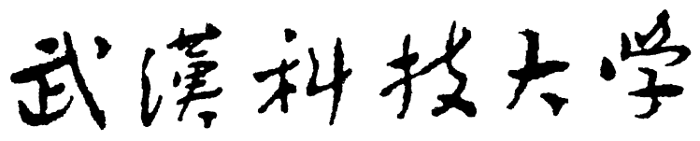

研 究 生 教 学 日 历
二○一 ～ 二○一 学年 第 学期

课程名称：
授课对象：
授课教师：
开课院系：
授课周次：
总学时： （讲授学时 ；实验学时 ；讨论学时 ）
考核方式: （考试（开、闭卷）、课程论文、其他请注明）
成绩组成比例：考试 平时 其它
主要参考教材：
系（教研室）主任：

注：教学日历于开课前三周内交学院研究生教学管理办公室存档

年 月 日
周 次 | 教学内容 | 教学方式 | 学时分配 |  | 备 注
周 次 | 教学内容 | 教学方式 | 理论学时 | （讨论、实验、设计等）学时

注：1、此表一式两份，本人留存一份，教师所在学院一份，放入课程教学档案。
2、原则上以课堂为单位（即2学时）填写。

